Sistema Centralizado de Monitoreo Energético y Análisis de Producción Solar
Anexo de actualización de la tesis (versión alineada con la tesis vigente)
Mejoras implementadas, nuevo modelo de datos, infraestructura vigente y cambios de seguridad

Cliente: Retse, S.A.
Dominio de producción: sbosistemasolar.com
Fecha de elaboración: 5 de octubre de 2026
Versión del esquema de base de datos: migración 007

1. Propósito y cómo usar este documento
Este anexo se elaboró después de leer la versión vigente de la tesis («TESIS + capítulo V de 2da entrega»). Reúne todo lo que cambió en el sistema respecto a lo que la tesis describe hoy: las tablas y columnas nuevas de la base de datos, el modelo entidad-relación vigente, el rediseño de la infraestructura, la integración real con Huawei, la función de respaldo y restauración y las mejoras de seguridad. Está organizado en dos partes:
- Parte I (secciones 2 y 3): qué apartados de la tesis quedan desactualizados y el texto propuesto para reemplazarlos, redactado con la voz de la tesis y listo para copiar.
- Parte II (secciones 4 a 11): el detalle técnico de respaldo (modelo de datos, infraestructura, integración, seguridad), de donde salen los textos de la Parte I.
Todo se verificó contra el código fuente y las migraciones del repositorio. Lo que es una limitación o un pendiente se declara de forma explícita en la sección 11. Los costos de hosting y dominio se tomaron de lo indicado por el autor (US$ 65.00 el primer periodo; renovación de US$ 95.00 y US$ 19.99); falta únicamente convertirlos a quetzales.

1.1 Qué apartados de la tesis se ven afectados
Tabla 1. Apartados de la tesis que requieren actualización
Apartado de la tesis | Qué dice hoy | Acción
1.4.2 Objetivo específico 5 y Tabla de indicadores (costo de infraestructura adicional) | Costo cero por usar el VPS existente | Reemplazar
1.5.2 Viabilidad técnica; 1.5.3 Soporte; 1.5.5 Viabilidad económica y Tabla de costos | VPS de la empresa, Python autorizado por IP, costos en cero | Reemplazar
1.6.2 Alcance tecnológico; 1.6.3 Persona/Empresa; 1.6.4 Temporal | Instalación en VPS Ubuntu 22.04 con Node, Python y MySQL | Reemplazar
2.6 MySQL; 2.7 Node, React y Python; 2.9 Seguridad; 3.4 Supuestos | MySQL y Python como piezas de producción | Ampliar
4.1 Descripción; 4.6 Fases (Transición); 4.7 Características | Subdominio sobre el VPS; servidor local con port forwarding; tarifa mensual | Reemplazar y agregar
4.3.2 Requerimientos RF, RNF, RS | RF-05, 06, 07, 12, 15; RNF-04, 05, 09, 11, 14; RS-03 | Reemplazar 13 y agregar 12 nuevos
Casos de uso CU-04, CU-05, CU-06 y Tabla de participación | IP del servidor local; inversor sin grupo | Reemplazar y agregar CU-10 y CU-11
4.8 Artefactos | Topología de dos servidores | Reemplazar 3 filas
5.1 Arquitectura; 5.2.1 ER; 5.2.3 Despliegue; 5.3 Clases; 5.3.1 Secuencia; 5.4 Componentes | Dos servidores; ER sin grupos ni paneles; secuencia con Python | Reemplazar figuras y textos
Apéndice C, Conclusiones, Recomendaciones y Glosario | VPS y costo cero | Ampliar

2. Resumen de las mejoras implementadas
Tabla 2. Resumen de cambios, motivo e impacto
# | Cambio | Motivo | Impacto principal
1 | Jerarquía Cliente → Proyecto → Grupo → Inversor (tabla grupos) | Las plantas se dividen en grupos de equipos y a veces un grupo pierde conexión con el fabricante | Nuevo nivel de detalle de producción GRUPO_CONSOLIDADO y carga manual por grupo sin doble conteo
2 | Lotes de paneles por grupo (tabla paneles_grupo) | Un grupo puede tener paneles de distintas generaciones (p. ej. 440 Wp y 640 Wp) | Cantidad de paneles y kWp instalados se calculan sumando lotes; trazabilidad de ampliaciones
3 | Tarifa del kWh trimestral (antes mensual) | Política tarifaria acordada con el cliente: un costo por trimestre calendario | Nueva columna trimestre, consolidación del histórico y revalorización completa de la producción
4 | Proyección mensual obligatoria al crear el proyecto | Es la base para medir el cumplimiento de lo pactado | Nuevo parámetro proyecto.exigir_proyeccion
5 | Despliegue en hosting gestionado (Hostinger) con MariaDB 11.8 | Sistema aislado del VPS existente, sin mezclar aplicaciones | Nueva arquitectura de infraestructura; compatibilidad MySQL/MariaDB; migraciones automáticas al arrancar
6 | Adaptador Huawei nativo en Node.js (sin servicio Python) | El hosting no ejecuta Python; el endpoint la5 es el accesible desde el proveedor | Sincronización real contra FusionSolar, con descubrimiento automático de estaciones
7 | Respaldo y restauración desde la aplicación (en Configuración) | El hosting no ofrece acceso directo al servidor; se necesita copia y recuperación controladas | Descarga/carga de archivo JSON validado, con copia previa automática y auditoría
8 | Endurecimiento de seguridad y dependencias | Exposición pública en Internet | Mínimo privilegio en BD, sin SQL desde archivos, detalle técnico de errores solo a administradores, dependencias de producción sin vulnerabilidades conocidas
9 | Resiliencia de conexión a base de datos y tiempos límite | El hosting cierra conexiones inactivas a los 20 s y limita a 75 conexiones por usuario | Pool con keep-alive, descarte de ociosas, reintento de lecturas y tiempos de espera en la interfaz
10 | Correcciones de interfaz (Ñ y acentos) y simplificación del módulo Huawei | Caracteres que no se mostraban; paso 5 de activación ya no aplica | Interfaz y mensajes en español correcto; guía de activación reducida

3. Texto propuesto para actualizar la tesis, capítulo por capítulo
Cada bloque indica el apartado de la tesis y el texto de reemplazo. Los bloques sombreados se pueden pegar directamente.

3.1 Capítulo 1 – Marco conceptual
▶ 1.4.2 Objetivos específicos – objetivo 5 (Tabla de objetivos y aportes)
Objetivo: Estimar los costos asociados al desarrollo e implementación del sistema, considerando las herramientas tecnológicas disponibles y el servicio de hosting contratado para mantener la plataforma aislada de otras aplicaciones de la empresa.
Aporte esperado: Demostrar la viabilidad económica con un costo de infraestructura acotado, conocido y recurrente.
▶ 3.3 Indicadores – fila «Costo de infraestructura adicional»
Forma de medición: Monto del plan de hosting y del dominio contratados. Criterio esperado: US$ 65.00 en el primer periodo de contratación (el dominio sbosistemasolar.com se incluyó sin costo con la compra) y US$ 114.99 en cada renovación (US$ 95.00 de hosting web más US$ 19.99 de dominio).
▶ 1.5.2 Viabilidad técnica / tecnológica (reemplaza los párrafos 1 y 2)
El proyecto es técnicamente viable porque utiliza tecnologías adecuadas para el desarrollo de una aplicación web funcional. Node.js construye la lógica del backend y atiende las solicitudes del sistema; React.js se emplea para la interfaz de usuario; MySQL 8 se utilizó durante el desarrollo y MariaDB 11.8 almacena la información en producción, con un esquema compatible con ambos motores; y Git facilita el control de versiones.
Para la integración con Huawei se implementó un adaptador nativo en Node.js que reproduce el procedimiento descrito en la guía de conexión de la API Northbound de FusionSolar: autenticación, descubrimiento de las estaciones asociadas a cada número de serie y consulta de la producción diaria y mensual. Esto eliminó la necesidad de ejecutar un servicio Python en el servidor de producción; el servicio Python se conserva únicamente en el entorno de desarrollo como alternativa. El acceso al fabricante se realiza únicamente con la cuenta de administración Northbound de FusionSolar (usuario y código de sistema), sin requerir la autorización previa de una dirección IP, y la conexión se verificó contra la plataforma real del fabricante.
▶ 1.5.3 Viabilidad de soporte (reemplaza el párrafo 3)
Desde el área de informática se podrá administrar la aplicación mediante el panel del proveedor de hosting (despliegues, variables de entorno, base de datos y registros de ejecución) y mediante la propia plataforma, que incorpora una función de respaldo y restauración de los datos. El proveedor mantiene el sistema operativo, el certificado de seguridad y la disponibilidad de la base de datos, lo que reduce la carga de mantenimiento de infraestructura del equipo interno.
▶ 1.5.5 Viabilidad económica (reemplaza las referencias al VPS compartido) y Tabla de costos
Para mantener la plataforma aislada del servidor que ya aloja otra aplicación de la empresa, se contrató un plan de hosting gestionado con soporte para aplicaciones Node.js y base de datos incluida. El primer periodo tuvo un costo de US$ 65.00 y el dominio sbosistemasolar.com se obtuvo sin costo por la promoción de la compra. En la renovación el gasto recurrente será de US$ 95.00 por el hosting web y US$ 19.99 por el dominio, es decir, US$ 114.99 por periodo.
Tabla de costos – reemplazar las filas «Servidor VPS / básico» y «Subdominio» por: «Hosting gestionado con aplicación Node.js y base de datos | Plan contratado para publicar la plataforma; primer periodo, renovación de US$ 95.00 | US$ 65.00» y «Dominio sbosistemasolar.com | Incluido sin costo en la compra; renovación de US$ 19.99 | US$ 0.00». Convertir a quetzales con el tipo de cambio de la fecha de elaboración y ajustar el total referencial. Las filas de «Node.js, React.js, Python, MySQL y Git» pueden quedar como «Node.js, React.js, MariaDB/MySQL, Python (desarrollo) y Git».
▶ 1.6.2 Alcance tecnológico (reemplaza los tres párrafos)
El proyecto se delimita tecnológicamente al desarrollo e implementación de una aplicación web. La plataforma se publica en un servicio de hosting gestionado que ejecuta aplicaciones Node.js 20 y aloja la base de datos MariaDB 11.8, accesible mediante el dominio sbosistemasolar.com con certificado HTTPS administrado por el proveedor.
En una misma aplicación web se ejecutan el backend Node.js, que expone la API REST y contiene las reglas de negocio, y la interfaz React.js servida como archivos estáticos. La integración con Huawei se ejecuta dentro del mismo proceso mediante un adaptador nativo. En el entorno de desarrollo se mantiene MySQL local y el servicio Python como alternativa.
Esta decisión aísla el sistema de las demás aplicaciones de la empresa, evita exponer una base de datos hacia Internet mediante reenvío de puertos y simplifica el despliegue, que se realiza cargando un paquete generado por un script.
▶ 1.6.3 Persona/Empresa (agregar al final del segundo párrafo)
El administrador podrá descargar copias de respaldo de toda la información y restaurarlas desde el módulo de Configuración, sin necesidad de acceder al servidor.
▶ 1.6.4 Temporal (reemplaza la mención del VPS)
… y preparación para la publicación inicial en el servicio de hosting contratado, con el dominio sbosistemasolar.com.

3.2 Capítulo 2 y supuestos del capítulo 3
▶ 2.6 Bases de datos relacionales y MySQL (agregar un párrafo al final)
En el entorno de producción se utiliza MariaDB 11.8, derivado de MySQL con el que mantiene compatibilidad en el lenguaje SQL y en el protocolo de conexión. El esquema se gestiona con migraciones SQL versionadas que se aplican de forma automática al iniciar la aplicación. Se resolvieron tres diferencias entre ambos motores: la sintaxis para eliminar restricciones CHECK, el tratamiento de las columnas de tipo JSON, que MariaDB almacena como texto, y la necesidad de partir de un esquema vacío en la primera instalación.
▶ 2.7 Desarrollo web: Node.js, React.js y Python (agregar un párrafo)
El procedimiento de conexión con Huawei, que originalmente se concibió en Python, se reimplementó en Node.js para poder ejecutarse en un servicio de hosting que solo admite este entorno. Con ello la solución queda en un único lenguaje en producción y Python se reserva para el entorno de desarrollo.
▶ 2.9 Seguridad y acceso a datos (agregar un párrafo)
Además de la autenticación y el control de acceso por roles, se aplicó el principio de mínimo privilegio sobre la base de datos: el usuario con el que la aplicación se conecta recibe solo los permisos de lectura y escritura de datos, y los de modificación de estructura únicamente mientras se aplican las migraciones. La restauración de respaldos no ejecuta sentencias contenidas en el archivo: valida cada tabla y columna contra el esquema real y envía los valores como parámetros. El detalle técnico de los errores internos solo se muestra a usuarios administradores.
▶ 3.4 Supuestos – reemplaza «El servidor VPS de la empresa tendrá recursos suficientes…»
El plan de hosting contratado ofrece los recursos necesarios (Node.js 20, MariaDB 11.8, hasta 75 conexiones simultáneas por usuario de base de datos) para alojar la plataforma con el volumen de datos de la primera versión funcional.

3.3 Capítulo 4 – Análisis de la solución
▶ 4.1 Descripción del proyecto (reemplaza el párrafo 2 y 3)
… la integración automatizada con los inversores de marca Huawei mediante la API de FusionSolar, a través de un adaptador desarrollado en Node.js; la carga manual de información mediante plantillas estructuradas cuando dicha integración no sea posible; y la generación, visualización e impresión de reportes e indicadores comparativos orientados al seguimiento técnico, comercial y gerencial.
La plataforma se desarrolla como una aplicación web, publicada en un servicio de hosting gestionado mediante el dominio sbosistemasolar.com, aislada de las demás aplicaciones de la empresa.
▶ 4.6 Fases – Tabla de fases RUP, fila Transición
… y publicación de la plataforma en el servicio de hosting contratado, con el dominio sbosistemasolar.com.
▶ 4.7 Características – reemplazar «Integración automatizada con inversores Huawei», «Valorización monetaria» y «Resguardo local»
Integración automatizada con inversores Huawei: La plataforma consulta la API Northbound de Huawei FusionSolar mediante un adaptador nativo en Node.js. A partir del número de serie de cada inversor, el sistema descubre automáticamente la estación a la que pertenece y obtiene la producción diaria o mensual sin intervención manual, respetando los límites de llamadas del fabricante. Cada ejecución queda registrada con su resultado y sus métricas.
Valorización monetaria de la energía producida: El sistema convierte la energía generada a valores monetarios en quetzales aplicando la tarifa del trimestre calendario al que pertenece cada registro. Las tarifas siguen un flujo controlado de registro, aprobación y anulación; los registros sin tarifa aprobada se conservan como pendientes y se valorizan al aprobar la tarifa, y el sistema avisa cuando el trimestre en curso o el siguiente aún no cuentan con una.
Resguardo de la información con respaldo bajo control del administrador: La base de datos reside en el servicio de hosting, sin exponerse directamente a Internet. El administrador puede descargar una copia completa de los datos en un archivo y restaurarla desde el módulo de Configuración; antes de cada restauración el sistema conserva automáticamente una copia del estado anterior.
▶ 4.7 Características – agregar dos características nuevas
Organización por grupos y lotes de paneles: Cada proyecto se divide en grupos de inversores y cada grupo registra sus lotes de paneles (cantidad y potencia por panel), de modo que los paneles de distintas generaciones dentro de un mismo grupo se representan sin perder información. La cantidad de paneles y la potencia instalada se calculan sumando los lotes.
Carga manual por grupo sin doble conteo: Cuando un grupo no pudo comunicarse con el fabricante, su producción puede cargarse de forma consolidada. El sistema resuelve por fecha cuál es el dato más detallado disponible, de modo que la energía nunca se cuenta dos veces.

3.3.1 Requerimientos modificados y nuevos (Tablas de RF, RNF y RS)
Tabla 3. Requerimientos funcionales: modificaciones y nuevos
Código | Acción | Requerimiento (texto propuesto) | Rol
RF-05 | Reemplazar | El sistema debe permitir registrar proyectos asociados a un cliente, con ubicación, capacidad instalada y tarifa de referencia, y capturar la proyección anual de generación repartida mes a mes. | Administrativo / Operativo
RF-06 | Reemplazar | El sistema debe permitir registrar los inversores de cada grupo indicando marca, modelo, número de serie y tipo de integración (automática o manual). Todo inversor debe pertenecer a un grupo. | Operativo
RF-07 | Reemplazar | El sistema debe obtener la producción energética de los inversores Huawei mediante la API autorizada, a través de un adaptador de integración que descubre automáticamente la estación de cada inversor, ejecutado a demanda o de forma programada. | Operativo
RF-12 | Reemplazar | El sistema debe convertir la energía generada en su equivalente monetario en quetzales según la tarifa aprobada del trimestre calendario correspondiente a cada registro. | Operativo / Gerencial
RF-15 | Reemplazar | El sistema debe permitir configurar tarifas trimestrales, la configuración de la integración, la frecuencia de sincronización y los parámetros generales. | Administrativo
RF-16 | Nuevo | Gestión de grupos: el sistema debe permitir crear, editar y desactivar grupos dentro de un proyecto, con cantidad de inversores declarada y banco de baterías opcional, y avisar cuando los inversores registrados sean menos que los declarados. | Administrativo / Operativo
RF-17 | Nuevo | Gestión de paneles solares por lotes: el sistema debe permitir registrar, por grupo, lotes de paneles con cantidad, potencia unitaria, marca, modelo y fecha de instalación, y calcular la cantidad total y la potencia instalada. | Administrativo / Operativo
RF-18 | Nuevo | Carga manual por grupo: el sistema debe permitir registrar producción consolidada de un grupo para periodos sin datos del fabricante, sin duplicar la energía cuando existe detalle por inversor. | Operativo
RF-19 | Nuevo | Respaldo y restauración: el sistema debe permitir descargar una copia completa de los datos y restaurarla desde un archivo validado, con confirmación explícita y registro en auditoría. | Administrativo
RF-20 | Nuevo | Proyección de generación: el sistema debe permitir registrar y aprobar la proyección mensual de generación de cada proyecto y compararla con la producción real. | Administrativo / Operativo

Tabla 4. Requerimientos no funcionales: modificaciones y nuevos
Código | Acción | Texto propuesto (requerimiento / criterio de aceptación)
RNF-04 | Reemplazar | Comunicación cifrada. Criterio: publicación del dominio sbosistemasolar.com con certificado HTTPS válido administrado por el proveedor de hosting.
RNF-05 | Reemplazar | Credenciales de la API protegidas. Criterio: credenciales gestionadas en las variables de entorno del servicio de hosting; la base de datos conserva solo una referencia.
RNF-09 | Reemplazar | Integridad. Criterio: restricciones de unicidad e integridad referencial en la base de datos MySQL/MariaDB, incluida la regla de tres niveles de detalle de producción.
RNF-11 | Reemplazar | Respaldo. Criterio: copia completa descargable y restaurable desde la aplicación, con copia automática previa a cada restauración. (El respaldo programado automático queda como mejora futura.)
RNF-14 | Reemplazar | Compatibilidad. Criterio: ejecución en un servicio de hosting con Node.js 20 o superior y MariaDB 11.8 o MySQL 8, con un esquema compatible con ambos.
RNF-15 | Nuevo | Resiliencia de conexión. Criterio: las conexiones a la base de datos se descartan antes del tiempo de inactividad del servidor, las lecturas se reintentan una vez y la interfaz informa tiempos agotados o falta de conexión.
RNF-16 | Nuevo | Despliegue reproducible. Criterio: el paquete de producción se genera con un script, contiene solo dependencias de producción y las migraciones se aplican automáticamente al iniciar.

Tabla 5. Requerimientos de seguridad: modificaciones y nuevos
Código | Acción | Texto propuesto
RS-03 | Reemplazar | Las credenciales de integración con Huawei deben almacenarse en las variables de entorno del servidor de hosting y no exponerse en el navegador. Módulo: Integración Huawei.
RS-05 | Nuevo | El usuario de la base de datos de la aplicación debe operar con el mínimo privilegio necesario. Módulo: Base de datos.
RS-06 | Nuevo | La restauración de respaldos no debe ejecutar código contenido en el archivo: tablas y columnas se validan contra el esquema y los valores se envían parametrizados. Módulo: Respaldos.
RS-07 | Nuevo | El detalle técnico de los errores internos solo debe mostrarse a usuarios con permiso de administración de la configuración. Módulo: Manejo de errores.

3.3.2 Casos de uso modificados y nuevos
▶ CU-04 Configurar integración con Huawei – reemplazar precondición y flujo
Precondición: El usuario cuenta con el permiso huawei.configurar y dispone de la cuenta de administración Northbound de FusionSolar (usuario y código de sistema); no se requiere autorizar ninguna dirección IP. Flujo principal: 1. El administrador verifica la configuración de la integración, cuyas credenciales residen en el servidor. 2. Ejecuta la prueba de conexión. 3. El sistema deja habilitada la sincronización. Flujo alterno: si la prueba falla por credenciales inválidas, endpoint inaccesible o límite de llamadas, el sistema muestra la causa técnica y no habilita la sincronización.
▶ CU-05 Registrar inversores – reemplazar flujo principal
1. El usuario selecciona el proyecto y el grupo al que pertenece el inversor. 2. Registra el inversor indicando si es Huawei —con su número de serie— o de otra marca con carga manual. 3. El sistema guarda el inversor, lo vincula a la integración si es Huawei y descubre su estación durante la primera sincronización.
▶ CU-06 Cargar producción – reemplazar el paso 1b y agregar 1c
1b. Sincronización Huawei: el adaptador consulta la API de FusionSolar, normaliza los datos y el sistema los inserta de forma idempotente. 1c. Carga manual por grupo: el usuario registra la producción consolidada de un grupo para el rango sin datos del fabricante.
Tabla 6. Especificación del caso de uso CU-10 — Gestionar grupos y lotes de paneles (nuevo)
Elemento | Descripción
Actor(es) | Usuario administrativo, usuario operativo
Precondición | El usuario cuenta con los permisos inversores.gestionar y el proyecto está registrado.
Flujo principal | 1. El usuario crea un grupo dentro del proyecto con su cantidad de inversores declarada y, si aplica, su banco de baterías. 2. Registra los lotes de paneles del grupo (cantidad y potencia por panel). 3. El sistema calcula los totales de paneles y potencia instalada del grupo y del proyecto.
Flujo alterno | Si el grupo tiene menos inversores que los declarados, el sistema emite un aviso sin bloquear la operación. No se elimina un grupo con inversores o producción: se desactiva.
Postcondición | El grupo y sus lotes quedan disponibles para asignar inversores y registrar producción.

Tabla 7. Especificación del caso de uso CU-11 — Respaldar y restaurar datos (nuevo)
Elemento | Descripción
Actor(es) | Usuario administrativo
Precondición | El usuario cuenta con el permiso config.gestionar.
Flujo principal | 1. El administrador descarga el respaldo completo. 2. Para restaurar, selecciona el archivo y escribe la palabra de confirmación. 3. El sistema valida el archivo, guarda una copia del estado actual, reemplaza los datos en una sola transacción y registra la acción en auditoría. 4. Solicita iniciar sesión nuevamente.
Flujo alterno | Si el archivo no es válido, corresponde a otra versión de la estructura o contiene tablas o columnas desconocidas, el sistema lo rechaza sin modificar los datos. Si ocurre un error durante la restauración, se revierte por completo.
Postcondición | Los datos quedan restaurados y existe una copia previa en el servidor.

Tabla 8. Participación de roles: filas nuevas para la tabla de casos de uso
Código | Caso de uso | Administrativo | Operativo | Gerencial
CU-10 | Gestionar grupos y lotes de paneles | ● | ○ | –
CU-11 | Respaldar y restaurar datos | ● | – | –

▶ 4.8 Artefactos – reemplazar tres filas de la Tabla de artefactos
Diagrama entidad-relación: Diseño de la base de datos con las tablas de clientes, proyectos, grupos, paneles, inversores, producción, históricos, tarifas, proyecciones, usuarios, permisos, sincronizaciones y reportes, y sus relaciones.
Diagrama de arquitectura y topología de red: Representa la publicación de la solución en un servicio de hosting gestionado, con la aplicación Node.js, la base de datos MariaDB y la conexión saliente hacia Huawei FusionSolar.
Diagrama de componentes e infraestructura: Detalla los componentes de la aplicación, la base de datos y los servicios externos, así como el proceso de empaquetado y despliegue.

3.4 Capítulo 5 – Diseño de la solución
▶ 5.1 Diagrama Arquitectura del sistema (reemplaza los tres párrafos)
La arquitectura del sistema se organiza en tres capas: presentación, lógica de negocio y datos. La capa de presentación corresponde a una aplicación web desarrollada en React.js. La capa de lógica de negocio corresponde al backend desarrollado en Node.js, que expone la API REST consumida por el frontend y coordina las reglas de negocio, la autenticación, el control de acceso basado en roles, la valorización de la energía y la integración con Huawei.
Toda la solución se publica en un servicio de hosting gestionado como una aplicación Node.js que sirve también los archivos estáticos de la interfaz. El navegador accede mediante el dominio sbosistemasolar.com por HTTPS; el proveedor administra el certificado y el proxy. La base de datos MariaDB forma parte del mismo plan y solo recibe conexiones de la aplicación mediante consultas parametrizadas, sin reenvío de puertos hacia Internet.
La integración con Huawei se ejecuta dentro del backend mediante un adaptador nativo que se conecta de forma saliente al servicio FusionSolar. Esta arquitectura reemplaza el diseño inicial de dos servidores, que requería un VPS público y un servidor local con reenvío de puertos, y mantiene el sistema aislado de las demás aplicaciones de la empresa.
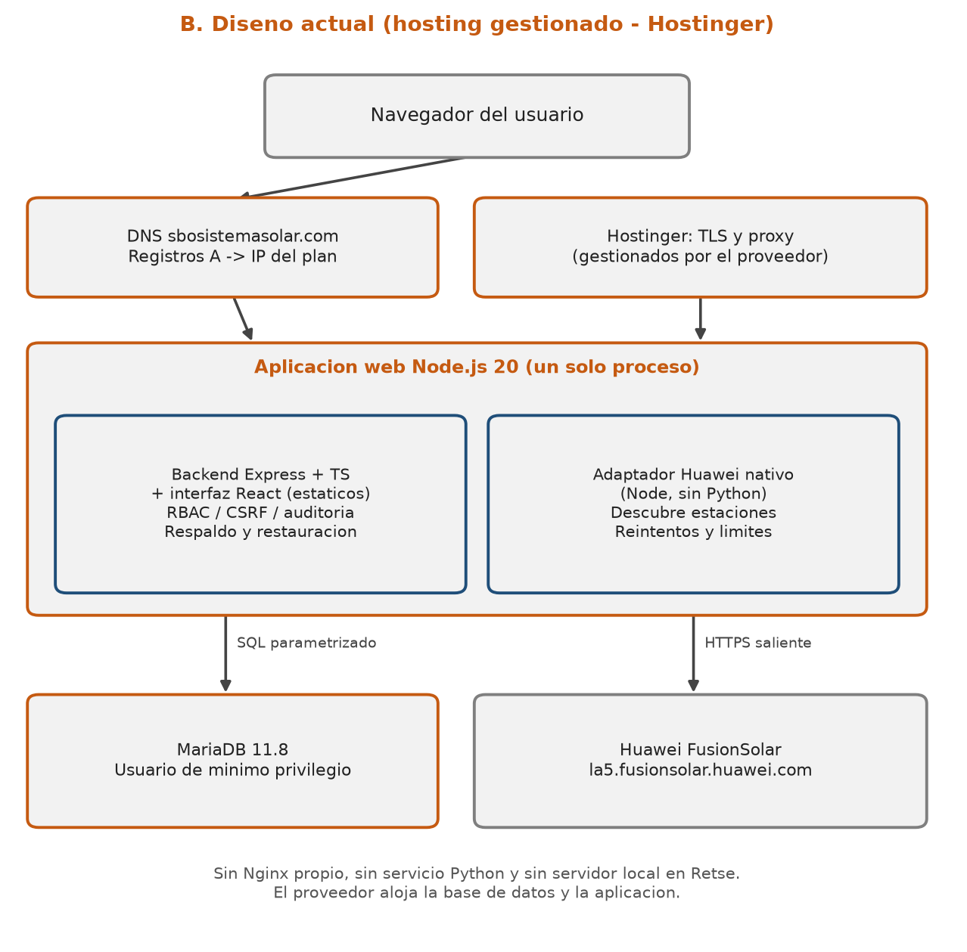
Figura 1. Arquitectura y topología de red vigente (reemplaza la figura de 5.1)

3.4.1 Diagrama entidad-relación (5.2.1)
▶ 5.2.1 Texto propuesto (reemplaza el párrafo y la figura)
El diagrama entidad-relación representa el diseño lógico vigente de la base de datos, compuesto por 24 tablas de datos y una tabla de control de migraciones. Incluye la jerarquía Cliente → Proyecto → Grupo → Inversor, los lotes de paneles de cada grupo, la producción en sus tres niveles de detalle, la tarifa trimestral y la proyección mensual, los históricos de importación, las sincronizaciones con el fabricante, los reportes y el esquema de usuarios, roles y permisos. Las tablas grupos y paneles_grupo son nuevas respecto de la versión anterior del diagrama.
Figura de reemplazo: véase la figura de la sección 4.2 de este anexo (página horizontal). Se recomienda insertarla en la tesis con orientación horizontal.
▶ 5.2.3 Diagrama de despliegue (leyenda de la figura)
Con base en una arquitectura de un solo servicio de hosting: aplicación Node.js con el frontend y el adaptador Huawei, base de datos MariaDB del mismo plan y conexión saliente hacia Huawei FusionSolar.
▶ 5.3 Diagrama de clases (agregar al texto introductorio)
Se incorporan las clases Grupo y LotePaneles. Grupo pertenece a un Proyecto y agrupa Inversores y LotesPaneles. Inversor ahora referencia a su Grupo. Producción incorpora el nivel de detalle (por inversor, consolidado de grupo o consolidado de proyecto) y Tarifa se define por año y trimestre. El adaptador de Huawei se modela como una implementación de la interfaz de fabricante.
Tabla 9. Clases nuevas y atributos modificados para el diagrama de clases
Clase | Atributos principales | Operaciones principales
Grupo (nueva) | idGrupo, idProyecto, nombre, cantidadInversoresDeclarada, tieneBancoBaterias, capacidadBateriasKwh, capacidadKwp, activo | crear(), editar(), desactivar(), inversoresFaltantes(), totalPaneles(), potenciaInstaladaKwp()
LotePaneles (nueva) | idLote, idGrupo, cantidad, potenciaWp, marca, modelo, fechaInstalacion, activo | crear(), editar(), desactivar(), potenciaKwp()
Inversor (modificada) | + idGrupo (obligatorio), estacionExterna (descubierta automáticamente) | vincularIntegracion()
Producción (modificada) | + idGrupo, nivelDetalle {POR_INVERSOR, GRUPO_CONSOLIDADO, PROYECTO_CONSOLIDADO} | valorizar(), resolverNivel()
Tarifa (modificada) | + trimestre (1 a 4); mes solo histórico | aprobar(), anular(), vigentePara(fecha)
AdaptadorHuawei (modificada) | modo {MOCK, REAL}, endpoint, tipo {NODE, PYTHON} | probarConexion(), obtenerProduccion(rango, granularidad)
Respaldo (nueva) | formato, versión, generadoEn, tablas | generar(), validar(), restaurar()

▶ 5.3.1 Diagrama de secuencia (reemplaza el escenario descrito)
El escenario representa la carga de producción con la integración de Huawei. El usuario operativo solicita la sincronización desde la interfaz; el backend valida la sesión, los permisos y el rango, adquiere un bloqueo de concurrencia y solicita al adaptador nativo la producción. El adaptador se autentica en FusionSolar, descubre las estaciones de los inversores, consulta la producción por periodo y devuelve los datos normalizados. El backend revalida cada registro, los inserta o actualiza de forma idempotente en la base de datos, registra la ejecución y responde a la interfaz.
Tabla 10. Mensajes del diagrama de secuencia actualizado
# | Emisor → Receptor | Mensaje
1 | Usuario → Interfaz React | Solicita sincronizar (proyecto, rango, granularidad)
2 | Interfaz → Backend | POST /production/sync con token de sesión y CSRF
3 | Backend → Backend | Valida sesión, permiso huawei.sincronizar, rango y mes abierto; adquiere bloqueo
4 | Backend → Adaptador Huawei | obtenerProduccion(seriales, rango, granularidad)
5 | Adaptador → FusionSolar | Login Northbound; lista de estaciones y dispositivos; KPI por equipo
6 | FusionSolar → Adaptador | Datos de producción por día, mes o año
7 | Adaptador → Backend | Producción normalizada y estaciones resueltas
8 | Backend → MariaDB | Inserción/actualización idempotente; registro en sincronizaciones; estación del inversor
9 | Backend → Interfaz | Resultado con métricas (recibidas, insertadas, actualizadas, rechazadas)
10 | Interfaz → Usuario | Muestra el resumen y el historial de ejecuciones

▶ 5.4 Componentes e infraestructura (reemplaza los tres párrafos)
Los componentes del sistema se alojan en un único servicio de hosting gestionado. La aplicación Node.js contiene el backend, la interfaz React.js servida como archivos estáticos y el adaptador de integración con Huawei. La base de datos MariaDB, incluida en el plan, almacena toda la información y se accede mediante un usuario de mínimo privilegio. Las credenciales y parámetros del entorno se cargan como variables de entorno en el panel del proveedor.
El despliegue se realiza cargando un paquete generado por un script, que contiene solo las dependencias de producción. Al iniciar, la aplicación aplica las migraciones pendientes, crea el administrador inicial y asegura la configuración de la integración. El proveedor gestiona el certificado, el proxy, los registros de ejecución y la disponibilidad de la base de datos.
Esta distribución elimina la dependencia de un servidor local con reenvío de puertos y de un VPS compartido con otras aplicaciones, y concentra la operación en un solo punto administrable.
Tabla 11. Componentes e infraestructura vigentes
Componente | Tecnología | Ubicación | Exposición
Interfaz web | React 18, TypeScript, Vite | Servida por la aplicación Node.js | Pública mediante HTTPS
API y reglas de negocio | Node.js 20, Express, TypeScript, Zod | Aplicación en el hosting | Pública mediante HTTPS; autenticada
Adaptador Huawei | Módulo Node.js nativo | Dentro del backend | Solo conexión saliente a FusionSolar
Base de datos | MariaDB 11.8 | Plan de hosting | Sin exposición pública
Dominio y DNS | sbosistemasolar.com, registros A | Panel del proveedor | Público
Servicio Python (opcional) | FastAPI | Solo desarrollo local | No se despliega en producción

3.5 Apéndices, conclusiones, recomendaciones y glosario
▶ Conclusiones – agregar
Se logró publicar la plataforma en un servicio de hosting gestionado, aislada de las demás aplicaciones de la empresa, y verificar la conexión y la sincronización con la plataforma real de Huawei FusionSolar mediante un adaptador nativo en Node.js. El modelo de datos evolucionó hacia una jerarquía cliente, proyecto, grupo e inversor con lotes de paneles, tarifa trimestral y producción en tres niveles de detalle, lo que permitió representar la operación real de las plantas sin duplicar energía.
▶ Recomendaciones – agregar
Programar respaldos automáticos y cifrarlos; incorporar autenticación multifactor y recuperación de contraseña por correo; rotar periódicamente la credencial de la cuenta Northbound; sincronizar por rangos mensuales para respetar los límites diarios del fabricante; y evaluar la incorporación de un segundo fabricante mediante la interfaz de adaptadores existente.
▶ Glosario – agregar términos
Hosting gestionado: servicio en el que el proveedor administra el servidor, el sistema operativo, el certificado y la base de datos. MariaDB: gestor de bases de datos relacionales derivado de MySQL. Adaptador: módulo que traduce la API de un fabricante al formato interno del sistema. Northbound: tipo de cuenta de FusionSolar habilitada para consultar datos mediante API. Migración: archivo SQL versionado que modifica la estructura de la base de datos. Grupo: conjunto de inversores de un proyecto. Lote de paneles: cantidad de paneles de igual potencia instalados en un grupo. Mínimo privilegio: otorgar a un usuario solo los permisos indispensables.
▶ Apéndice C – Tablas de costos
Actualizar el costo de infraestructura: primer periodo US$ 65.00 (dominio incluido sin costo); renovación US$ 114.99 por periodo (hosting web US$ 95.00 y dominio US$ 19.99). El resto de las tablas de H/H y costo mensual no cambia.

3.6 Retirar de la tesis la autorización de IP
El sistema trabaja únicamente con la cuenta de administración Northbound de Huawei FusionSolar (usuario y código de sistema). La autorización previa de la IP del servidor, que la tesis presenta como condición de la integración, ya no forma parte del diseño. La tabla lista cada lugar donde se menciona y cómo reescribirlo.
Tabla 12. Menciones de la autorización de IP en la tesis y su reemplazo
Apartado de la tesis | Qué dice hoy | Reemplazo propuesto
1.3 Planteamiento (restricciones técnicas) | La IP del servidor debe ser autorizada previamente; la condición no depende solo del código | Quitar la oración y conservar: «el acceso se realiza con la cuenta de administración Northbound que el fabricante habilita para consultas por API».
1.2 Justificación | La integración dependerá de una autorización de IP y de una guía que contempla Python | «La integración con Huawei se realiza con la cuenta Northbound y la guía de conexión del fabricante mediante un adaptador en Node.js».
1.5.2 Viabilidad técnica (párrafo del uso de Python) | Huawei debe autorizar la IP; el VPS será el punto autorizado de consulta | Sustituir por el texto propuesto de la sección 3.1 (cuenta Northbound, sin autorización de IP).
1.5.3 Soporte (párrafo 2) | El soporte se concentrará en validar credenciales y autorización de IP | «… en validar credenciales, endpoints, respuestas de la API y manejo de errores».
2.4 Integración de datos (párrafo de Huawei) | Será necesario código Python y autorizar la IP del VPS; es gestión de permisos | «Para ejecutar el proceso se construyó un adaptador que se autentica con la cuenta Northbound; la integración requiere gestión de credenciales».
2.9 Seguridad (acceso autorizado) | Si Huawei autoriza una IP específica, las peticiones deben originarse desde ese servidor | «Las peticiones se realizan con la cuenta Northbound asignada y se usan únicamente para los fines permitidos».
3.4 Supuestos | La integración dependerá de la autorización de la IP del servidor | «La integración con Huawei depende de contar con una cuenta de administración Northbound vigente».
4.7 Características (Integración Huawei) | Comunicación desde una IP pública previamente registrada y autorizada | Ya reemplazado por el texto de la sección 3.3.
5.1 y 5.4 (arquitectura y componentes) | La IP pública fija del servidor local es la que se registra en SmartPVMS | Ya reemplazado por los textos de las secciones 3.4.
5.3.1 Secuencia | El servicio Python consulta desde la IP previamente autorizada | Ya reemplazado por el texto de la sección 3.4.
Casos de uso CU-04 (precondición y flujo alterno) | La IP del servidor local debe estar autorizada; falla por «IP no autorizada» | Ya reemplazado en la sección 3.3.2.
Apéndice A (cuadro de ideas) y Anexo 1 | Acceso condicionado a la autorización de IP en Huawei | «Acceso condicionado a contar con la cuenta de administración Northbound».

▶ Nota sobre la base de datos
La columna ip_autorizada de la tabla apis_fabricante se conserva en el esquema como campo informativo opcional; el sistema no la exige ni la usa para conectarse.

4. Modelo de datos actualizado
Desde aquí comienza la Parte II: el detalle técnico que respalda los textos de la sección 3.

4.1 Visión general
El esquema se gestiona con migraciones SQL versionadas (carpeta database/migrations). Cada archivo aplicado se registra en la tabla de control _migraciones con su hash; si una migración ya aplicada se modifica, el sistema lo advierte en el registro. Desde la versión base (001 a 005) se agregaron dos migraciones funcionales y se corrigió una por compatibilidad.
Tabla 13. Migraciones del esquema
Archivo | Contenido | Estado respecto a la tesis base
001_core.sql | Roles, permisos, usuarios, sesiones, auditoría, configuración y bloqueos | Base
002_negocio.sql | Clientes, proyectos, inversores y APIs de fabricante | Base
003_energia.sql | Tarifas, proyecciones, cierres, producción y ajustes | Base
004_importacion.sql | Históricos, errores de importación, sincronizaciones y reportes | Base
005_catalogos.sql | Catálogos obligatorios: 3 roles, 33 permisos y parámetros de configuración | Base
006_grupos_y_tarifa_trimestral.sql | Tabla grupos, nivel GRUPO_CONSOLIDADO, tarifa trimestral, revalorización y 4 parámetros nuevos | NUEVA (septiembre 2026); corregida el 3 de octubre para MariaDB
007_paneles_grupo.sql | Tabla paneles_grupo (lotes de paneles por grupo) | NUEVA (septiembre 2026)

Con estas migraciones el esquema consta de 24 tablas de negocio y seguridad más la tabla de control _migraciones.

4.2 Modelo entidad-relación vigente
La figura siguiente muestra el modelo completo. En color naranja se resaltan las tablas nuevas y, con la etiqueta MOD, las tablas existentes que recibieron columnas o restricciones nuevas.

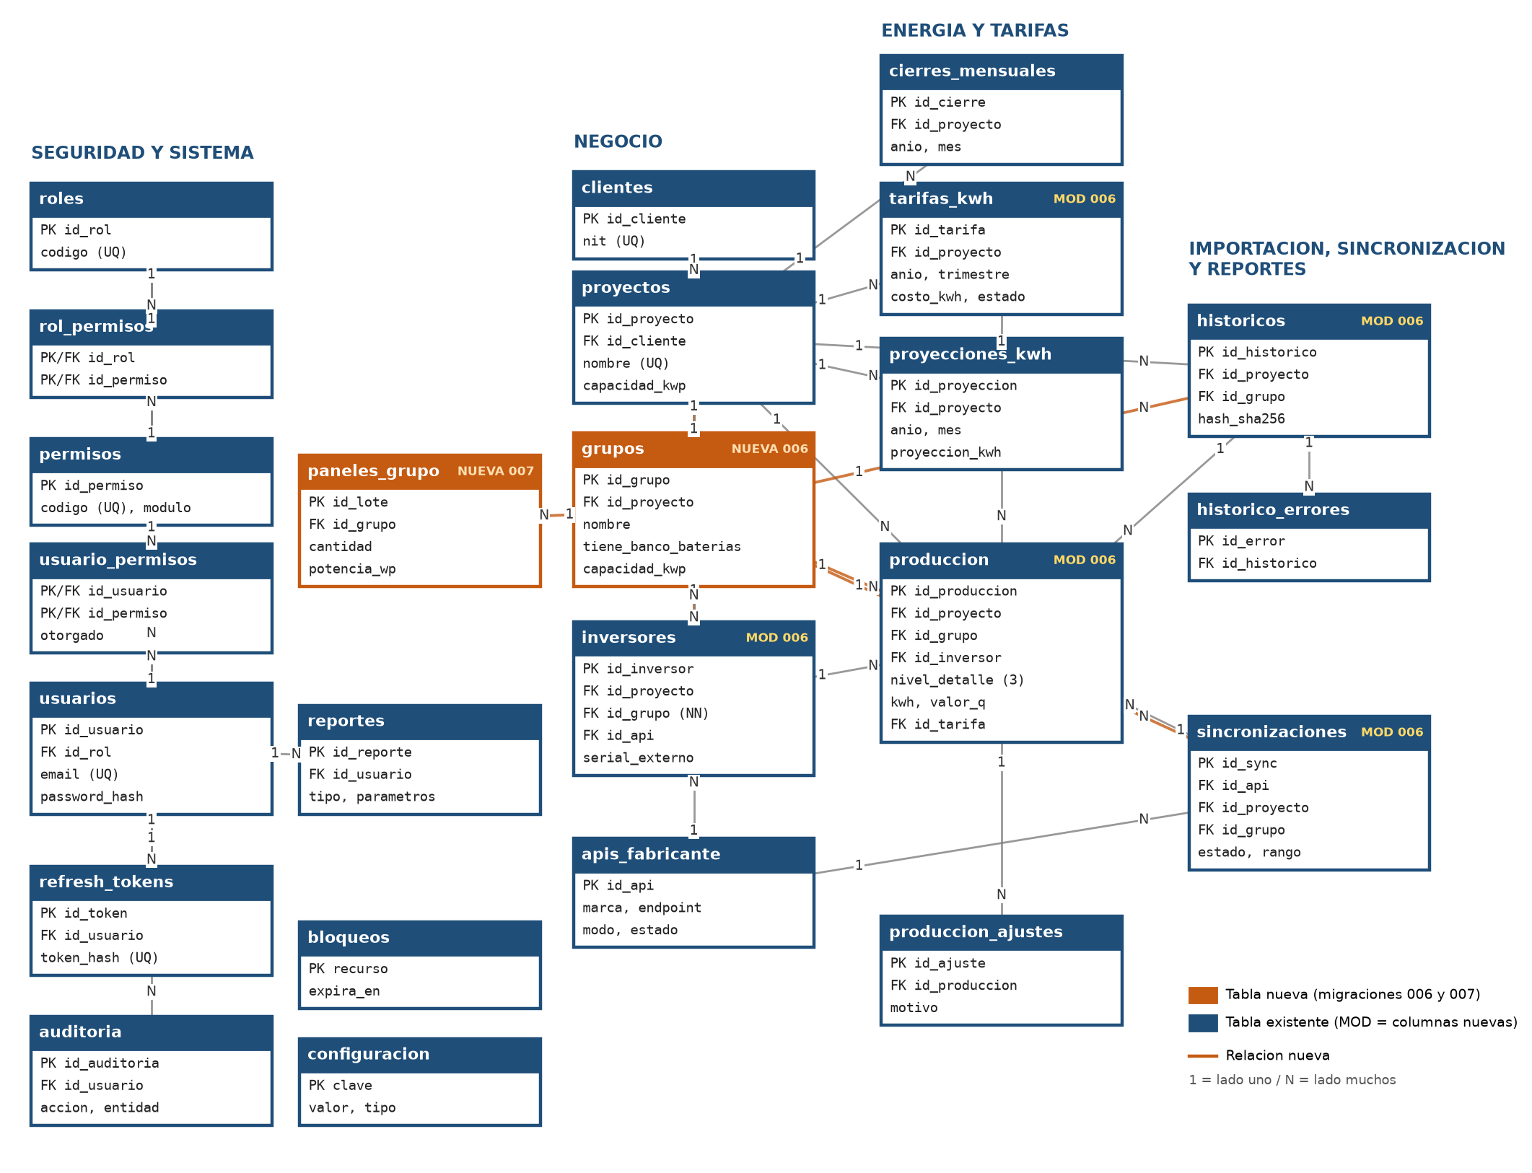
Figura 2. Modelo entidad-relación actualizado de APPSOLAR (24 tablas)

4.3 Jerarquía del negocio
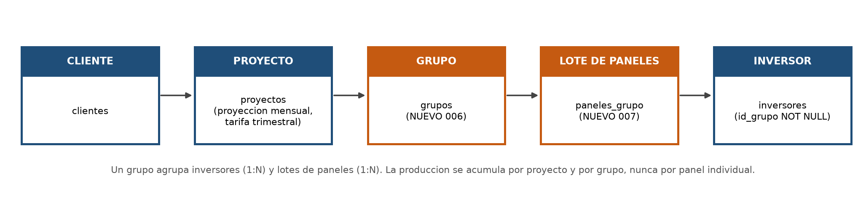
Figura 3. Jerarquía Cliente → Proyecto → Grupo → Lote de paneles / Inversor
Un cliente posee varios proyectos; un proyecto se divide en grupos; cada grupo reúne inversores y lotes de paneles. Todo inversor pertenece obligatoriamente a un grupo (id_grupo NOT NULL). La producción de energía sigue acumulándose por proyecto y, para cargas manuales, por grupo; nunca por inversor aislado ni por panel individual.

4.4 Tablas nuevas

4.4.1 grupos (migración 006)
Nivel intermedio entre proyecto e inversor. Es la unidad sobre la que se carga producción manualmente cuando el fabricante no entregó datos (por ejemplo, por falla de conexión del grupo).
Tabla 14. Diccionario de datos de la tabla grupos
Columna | Tipo | Nulo | Descripción y restricciones
id_grupo | INT UNSIGNED, PK, AUTO_INCREMENT | No | Identificador del grupo
id_proyecto | INT UNSIGNED, FK → proyectos | No | Proyecto al que pertenece. FK en RESTRICT: un proyecto con grupos no se elimina
nombre | VARCHAR(120) | No | Único dentro del proyecto (uk_grupo_nombre)
cantidad_inversores_declarada | SMALLINT UNSIGNED | Sí | Cuántos equipos debería tener el grupo; se compara con los registrados y emite un aviso (no bloquea)
tiene_banco_baterias | TINYINT(1) | No | Indica si el grupo cuenta con banco de baterías (por defecto 0)
capacidad_baterias_kwh | DECIMAL(14,3) | Sí | Capacidad declarada del banco. CHECK: ≥ 0 y solo válida si tiene_banco_baterias = 1
capacidad_kwp | DECIMAL(14,3) | Sí | Potencia instalada declarada del grupo. CHECK: ≥ 0
ubicacion, observaciones | VARCHAR(255) / VARCHAR(500) | Sí | Datos descriptivos
activo | TINYINT(1) | No | Baja lógica (por defecto 1)
created_at, updated_at, created_by, updated_by | DATETIME / INT UNSIGNED | — | Trazabilidad de creación y modificación

Índices: ix_grupos_proyecto (id_proyecto) e ix_grupos_activo (activo). Al aplicar la migración, cada proyecto existente recibió automáticamente un «Grupo principal» al que se asignaron todos sus inversores.

4.4.2 paneles_grupo (migración 007)
Cada fila es un lote: una cantidad de paneles con la misma potencia unitaria, instalados opcionalmente en una fecha. Permite representar instalaciones con paneles de distintas generaciones dentro del mismo grupo. La cantidad total de paneles y los kWp instalados se obtienen sumando los lotes activos; no se almacenan como columnas redundantes. El total del proyecto es la suma de los lotes de todos sus grupos.
Tabla 15. Diccionario de datos de la tabla paneles_grupo
Columna | Tipo | Nulo | Descripción y restricciones
id_lote | INT UNSIGNED, PK, AUTO_INCREMENT | No | Identificador del lote
id_grupo | INT UNSIGNED, FK → grupos | No | Grupo al que pertenece el lote
cantidad | SMALLINT UNSIGNED | No | Cantidad de paneles del lote. CHECK: > 0
potencia_wp | DECIMAL(8,2) | No | Potencia pico de cada panel en vatios (Wp), por ejemplo 440.00 o 640.00. CHECK: > 0
marca, modelo | VARCHAR(80) / VARCHAR(120) | Sí | Datos del panel
fecha_instalacion | DATE | Sí | Distingue la instalación original de las ampliaciones
observaciones | VARCHAR(500) | Sí | Notas
activo | TINYINT(1) | No | Baja lógica
created_at, updated_at, created_by, updated_by | DATETIME / INT UNSIGNED | — | Trazabilidad

Cálculo derivado: kWp del lote = cantidad × potencia_wp / 1000; kWp del grupo = suma de sus lotes activos. Esta cifra se expone por separado de grupos.capacidad_kwp (potencia declarada por el operador), que no se modifica.
-- Ejemplo: grupo con 100 paneles originales de 440 Wp y 40 de ampliación de 640 Wp
-- kWp = (100 x 440 + 40 x 640) / 1000 = 69.6 kWp
SELECT g.id_grupo, SUM(l.cantidad) AS paneles, SUM(l.cantidad * l.potencia_wp) / 1000 AS kwp
FROM grupos g JOIN paneles_grupo l ON l.id_grupo = g.id_grupo AND l.activo = 1
GROUP BY g.id_grupo;

4.5 Tablas existentes que recibieron cambios
Tabla 16. Columnas, índices y restricciones nuevos o modificados (migración 006)
Tabla | Cambio | Detalle
inversores | Columna nueva id_grupo | INT UNSIGNED NOT NULL; FK fk_inversores_grupo → grupos; índice ix_inversores_grupo
produccion | Columna nueva id_grupo | INT UNSIGNED NULL; FK fk_prod_grupo (sin CASCADE por ser base de columna generada); índice ix_prod_grupo_periodo (id_grupo, anio, mes)
produccion | Columna generada grupo_key | INT UNSIGNED STORED = COALESCE(id_grupo, 0)
produccion | nivel_detalle con tercer valor | ENUM('POR_INVERSOR','GRUPO_CONSOLIDADO','PROYECTO_CONSOLIDADO')
produccion | Clave única reconstruida | uk_produccion (id_proyecto, grupo_key, inversor_key, fecha, granularidad, origen, secuencia): ahora distingue el grupo
produccion | Restricción ck_prod_nivel rehecha | Coherencia de los tres niveles: por inversor exige inversor y grupo; consolidado de grupo exige grupo sin inversor; consolidado de proyecto no lleva ninguno
historicos | Columna id_grupo y nivel_detalle ampliado | FK ON DELETE SET NULL; índice ix_hist_grupo; los lotes de importación pueden apuntar a un grupo
sincronizaciones | Columna id_grupo | FK ON DELETE SET NULL; índice ix_sync_grupo; la sincronización puede acotarse a un grupo
tarifas_kwh | Columna nueva trimestre | TINYINT UNSIGNED NOT NULL; CHECK trimestre BETWEEN 1 AND 4; índice ix_tarifas_trimestre
tarifas_kwh | Columna mes ahora opcional | Solo histórica: conserva el mes de origen previo a la consolidación; ya no participa en la unicidad ni en la valorización
tarifas_kwh | clave_vigente reconstruida | STORED = IF(estado='ANULADA', NULL, CONCAT(id_proyecto,'-',anio,'-T',trimestre)); uk_tarifa_vigente garantiza a lo sumo una tarifa vigente por proyecto, año y trimestre

4.6 Reglas de integridad y de negocio incorporadas
- Prevención del doble conteo en tres niveles. Para cada par (grupo, fecha) prevalece el nivel más detallado: POR_INVERSOR > GRUPO_CONSOLIDADO > PROYECTO_CONSOLIDADO. La resolución es por fecha y no por mes, de modo que una carga manual de un día concreto nunca se descarta porque el mismo mes tenga detalle por inversor en otros días. Se implementa con CTE en services/consultasProduccion.ts.
- Tarifa trimestral. El trimestre de un registro se calcula como CEIL(mes / 3). La valorización se hace registro por registro y luego se suma; nunca se multiplica un rango completo por una sola tarifa. Los registros sin tarifa aprobada quedan en PENDIENTE_DE_TARIFA y se recalculan al aprobar la tarifa.
- Consolidación del histórico tarifario (migración 006). Por cada proyecto, año y trimestre se conservó la tarifa del último mes aprobado (o, si no había aprobada, la del último mes en borrador). Las demás se marcaron ANULADA con el motivo, sin perder registros. Después toda la producción se revalorizó.
- Aviso de tarifa trimestral. El tablero avisa cuando el trimestre en curso no tiene tarifa aprobada y, con anticipación configurable, cuando el siguiente tampoco la tiene.
- Aviso de inversores faltantes. Si un grupo declara más inversores de los registrados, el sistema emite una advertencia; nunca bloquea.
- Baja lógica. Se privilegia desactivar (activo = 0); la eliminación física solo procede si el registro no tiene relaciones.

4.7 Parámetros de configuración nuevos
Tabla 17. Parámetros agregados a la tabla configuracion por la migración 006
Clave | Valor inicial | Tipo | Categoría | Editable | Descripción
tarifa.periodicidad | TRIMESTRAL | TEXTO | REPORTES | No | Periodicidad de la tarifa del kWh, fijada por política de la organización
tarifa.dias_aviso_trimestre | 15 | NUMERO | REPORTES | Sí | Días de anticipación con que se avisa que el próximo trimestre necesita tarifa
proyecto.exigir_proyeccion | true | BOOLEANO | GENERAL | Sí | Exige capturar los 12 meses de proyección al crear un proyecto
grupo.avisar_inversores_faltantes | true | BOOLEANO | GENERAL | Sí | Avisa cuando un grupo tiene menos inversores registrados que los declarados

4.8 Inventario completo de tablas
Tabla 18. Las 25 tablas del esquema vigente (24 de datos y 1 de control)
Tabla | Propósito | Origen
roles | Roles del sistema (administrativo, operativo, gerencial) | 001
permisos | Catálogo de 33 permisos granulares | 001
rol_permisos | Permisos que otorga cada rol | 001
usuarios | Cuentas de usuario (hash bcrypt, bloqueo por intentos fallidos) | 001
usuario_permisos | Permisos individuales: otorgado = 1 concede, 0 revoca | 001
refresh_tokens | Sesiones renovables (solo hash del token, rotación con detección de reúso) | 001
auditoria | Bitácora con datos antes/después, motivo, IP y correlación | 001
configuracion | Parámetros del sistema con tipo, unidad, fuente y bandera editable | 001
bloqueos | Bloqueo cooperativo con expiración para evitar operaciones concurrentes | 001
clientes | Clientes de Retse, S.A. (NIT único) | 002
proyectos | Proyectos solares (PPA, EPC, autoconsumo u otro) | 002
apis_fabricante | Configuración de la integración con el fabricante (nunca guarda credenciales) | 002
inversores | Equipos inversores con serial, estación externa y vínculo a la API | 002 (+006)
tarifas_kwh | Tarifa del kWh con flujo borrador → aprobada → anulada | 003 (+006)
proyecciones_kwh | Proyección mensual de generación | 003
cierres_mensuales | Cierre y reapertura de periodos por proyecto | 003
produccion | Energía generada y su valorización monetaria (tabla crítica) | 003 (+006)
produccion_ajustes | Historial de correcciones manuales de producción | 003
historicos | Lotes de importación de archivos (hash SHA-256, estado, totales) | 004 (+006)
historico_errores | Errores y advertencias por fila de cada importación | 004
sincronizaciones | Ejecuciones de la sincronización con el fabricante | 004 (+006)
reportes | Reportes generados con parámetros y cobertura tarifaria | 004
grupos | Grupos de inversores dentro de un proyecto | 006 NUEVA
paneles_grupo | Lotes de paneles solares por grupo | 007 NUEVA
_migraciones | Control de migraciones aplicadas con su hash | Runner

4.9 Compatibilidad con MySQL 8 y MariaDB 11.8
El entorno local usa MySQL 8.0 y el hosting usa MariaDB 11.8. Se resolvieron tres diferencias para que el mismo esquema funcione en ambos motores:
- Eliminación de restricciones CHECK. MySQL admite DROP CHECK; MariaDB no. La migración 006 usa DROP CONSTRAINT, válido en ambos.
- Columnas JSON. En MariaDB el tipo JSON es un alias de texto y el controlador las devuelve como cadena. El pool de conexiones incorpora una conversión de tipos que interpreta como objeto las columnas datos_antes, datos_despues, decisiones, resumen, detalle y parametros.
- Base de datos no vacía al primer arranque. El runner exige un esquema limpio para la migración 001; si existían tablas previas, deben eliminarse con las comprobaciones de claves foráneas desactivadas antes del primer arranque.

4.10 Permisos mínimos del usuario de la base de datos
El usuario con el que la aplicación se conecta no necesita ser propietario de la base. Se aplicó el principio de mínimo privilegio:
Tabla 19. Privilegios del usuario de base de datos de la aplicación
Privilegio | Necesario | Motivo
SELECT, INSERT, UPDATE, DELETE | Siempre | Operación normal. DELETE se usa, entre otras, en la tabla bloqueos al liberar la concurrencia; sin él la sincronización falla
CREATE, ALTER, INDEX, REFERENCES | Solo durante migraciones | Aplicar migraciones al arrancar (AUTO_MIGRATE). Puede retirarse cuando el esquema ya está al día
DROP, GRANT OPTION, FILE, SUPER y similares | Nunca | Limitan el daño si la aplicación se viera comprometida

5. Infraestructura y despliegue

5.1 Del servidor propio al hosting gestionado
La tesis describe una arquitectura de dos servidores: un VPS público con Nginx y el backend Node.js, y un servidor local en las instalaciones de Retse con MySQL y el servicio Python de Huawei, comunicados mediante port forwarding. Por decisión del cliente, el sistema debía quedar aislado del servidor existente que ya aloja otra aplicación, por lo que se desplegó en un hosting gestionado de Hostinger, con la base de datos incluida en el propio plan.
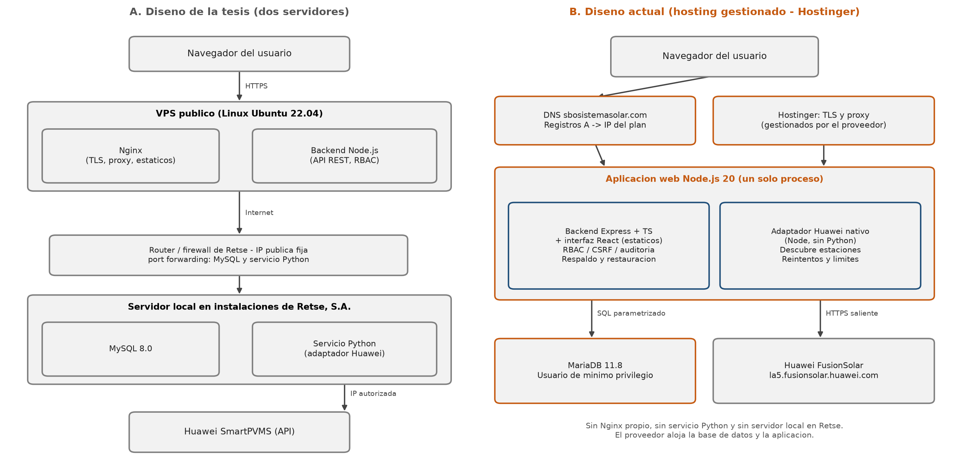
Figura 4. Comparación entre el diseño de la tesis (A) y el diseño actual (B)
Tabla 20. Comparativo de infraestructura
Aspecto | Diseño de la tesis | Diseño actual
Alojamiento | VPS público Linux Ubuntu 22.04 (aplicación) y servidor local de Retse (base de datos e integración) | Un solo servicio de hosting gestionado (Hostinger, aplicación Node.js 20)
Dominio | Subdominio institucional | sbosistemasolar.com (registros A hacia la IP del plan)
Servidor web / TLS | Nginx propio con certificados | Proxy y certificado TLS gestionados por el proveedor
Base de datos | MySQL 8.0 en el servidor local, accesible desde el VPS por port forwarding en el router | MariaDB 11.8 del plan, sin exposición pública, usuario de mínimo privilegio
Integración Huawei | Servicio Python FastAPI en el servidor local | Adaptador nativo en Node.js dentro del mismo proceso
Acceso a Huawei | Autorización previa de la IP pública del servidor que consulta | Solo la cuenta de administración Northbound (usuario y código de sistema); sin autorización de IP
Endpoint Huawei | intl.fusionsolar.huawei.com | la5.fusionsolar.huawei.com (el host intl no resuelve desde el hosting)
Variables secretas | Archivo .env en cada servidor | Variables de entorno cargadas en el panel del proveedor
Migraciones | Ejecución manual por CLI | Automáticas al arrancar (AUTO_MIGRATE) junto con el administrador inicial y la fila de integración Huawei
Despliegue | Instalación en el VPS (systemd / Docker Compose) | Paquete ZIP generado por script y cargado en el panel; sin dependencias de desarrollo
Respaldos | Script programado en el servidor | Función de respaldo y restauración dentro de la aplicación

El entorno de desarrollo local se mantiene sin cambios: interfaz Vite (puerto 5173), API Express (4000), servicio Python (8000) y MySQL local.

5.2 Empaquetado y publicación
- Un script (hosting/construir-paquete.js) compila el backend y el frontend y genera un paquete autocontenido con solo las dependencias de producción.
- El paquete añade la dependencia multer y fuerza una versión corregida de uuid (override) para que las dependencias de producción no tengan vulnerabilidades conocidas.
- El ZIP se sube en el panel de despliegues; las variables de entorno se importan desde un archivo que no se versiona en el repositorio por contener secretos.
- Se introdujo la variable APP_ROOT para que la aplicación localice sus carpetas cuando corre empaquetada.

5.3 Variables de entorno relevantes
Tabla 21. Variables de configuración nuevas o relevantes para el hosting (sin valores secretos)
Variable | Función
AUTO_MIGRATE | Si es true, al arrancar aplica migraciones, crea el administrador inicial y asegura la integración Huawei
APP_ROOT | Raíz de la aplicación empaquetada
HUAWEI_ADAPTER | node = adaptador nativo (hosting); python = servicio Python (local, valor por defecto)
HUAWEI_BASE_URL / HUAWEI_MODE | Endpoint de FusionSolar (la5 en el hosting) y modo REAL o MOCK
HUAWEI_USERNAME / HUAWEI_SYSTEM_CODE | Credenciales de la cuenta Northbound; solo viven en variables de entorno, la base guarda únicamente la referencia (secreto_ref)
DB_HOST, DB_PORT, DB_NAME, DB_USER, DB_PASSWORD | Conexión a MariaDB
DB_IDLE_TIMEOUT_MS | Tiempo tras el cual el pool descarta conexiones ociosas (10 s por defecto; debe ser menor que el wait_timeout del servidor)
MAX_BACKUP_MB | Tamaño máximo del archivo de respaldo a restaurar (50 MB por defecto)

5.4 Lecciones operativas del despliegue
- DNS directo, no CDN. El registro ALIAS/CNAME hacia el CDN del proveedor repartía direcciones de borde que producían tiempos de espera intermitentes (ERR_CONNECTION_TIMED_OUT). Se sustituyó por registros A de @ y www hacia la IP del plan.
- Límites del servidor de base de datos. wait_timeout de 20 s y máximo de 75 conexiones por usuario. El pool se ajustó en consecuencia (sección 10).
- Permisos de la base. Una falla de sincronización se debió a que el usuario perdió el privilegio DELETE sobre la tabla bloqueos; el detalle técnico visible para administradores permitió diagnosticarlo.

6. Integración con Huawei FusionSolar
La integración real consume la API Northbound de FusionSolar con una cuenta de tipo Northbound. En el hosting no puede ejecutarse Python, por lo que se implementó un adaptador nativo en Node.js (backend/src/services/huaweiNativo.ts) que reproduce y amplía el comportamiento del servicio Python. En local sigue disponible el servicio Python; la variable HUAWEI_ADAPTER selecciona cuál se usa.
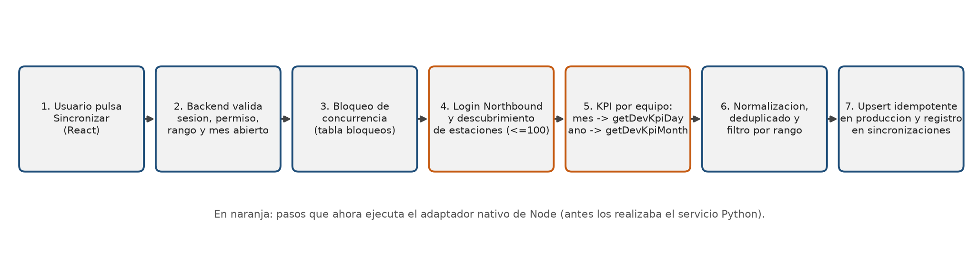
Figura 5. Flujo de sincronización con el adaptador nativo

6.1 Comportamiento del adaptador
- Credencial única. El acceso se realiza solo con el usuario de administración Northbound y su código de sistema, guardados como variables de entorno; no se registra ni se autoriza ninguna dirección IP.
- Autenticación. Inicio de sesión con token XSRF; Huawei permite una sola sesión por cuenta, por lo que se serializan las ejecuciones con la tabla bloqueos.
- Descubrimiento automático de estaciones. A partir del número de serie del inversor se consulta la lista de estaciones y de dispositivos (en lotes de hasta 100 estaciones por llamada) y se guarda el código de estación en inversores.estacion_externa. El usuario ya no debe digitarlo.
- Tipos de dispositivo. Se consultan por devTypeId (1 y 38) según el equipo.
- Consultas por periodo. Para rangos mensuales se usa getDevKpiDay (devuelve el mes completo) y para anuales getDevKpiMonth (devuelve el año), con una llamada por mes o año para respetar los límites diarios del fabricante.
- Límite horario. El instante de cada registro se ancla a mitad del periodo para evitar que las diferencias de zona horaria desplacen datos al mes vecino (se detectó que octubre quedaba sin datos).
- Reintentos y errores. Reintentos acotados; los errores de red incluyen la causa técnica (por ejemplo ENOTFOUND) y los límites del fabricante se informan como LIMITE_API.
- Normalización y deduplicado. Se deduplica, se filtra al rango pedido y se devuelven las estaciones resueltas; luego el backend revalida y hace un upsert idempotente.

6.2 Vinculación automática en la base de datos
- La función asegurarIntegracionHuawei() crea, de forma idempotente, la fila HUAWEI en apis_fabricante a partir de las variables de entorno (modo, usuario y referencia secreto_ref = env:HUAWEI_SYSTEM_CODE).
- Los inversores con tipo_conexion = 'HUAWEI_API' sin id_api se enlazan automáticamente al crearse, al editarse y en cada arranque.
- La guía de activación en la interfaz pasó de cinco a cuatro pasos (se retiró el paso 5).

7. Respaldo y restauración desde la aplicación
Se incorporó una función en Configuración (visible solo con el permiso config.gestionar) que sustituye al módulo de respaldo que antes estaba en Estado de servicios. El hosting no entrega acceso al servidor, por lo que la copia y la recuperación se realizan desde la interfaz.
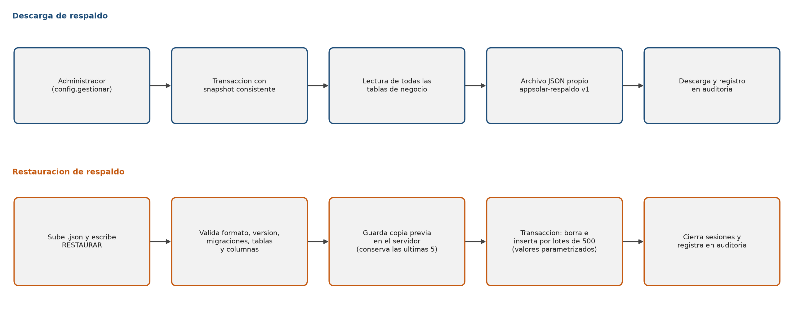
Figura 6. Flujo de descarga y restauración de respaldos
Tabla 22. Diseño de la función de respaldo
Elemento | Descripción
Formato | Archivo JSON propio (formato appsolar-respaldo, versión 1), no un volcado SQL
Alcance | Todas las tablas de negocio, usuarios y permisos. Se excluyen refresh_tokens, bloqueos y _migraciones
Consistencia | La descarga lee todas las tablas dentro de una transacción con instantánea consistente
Seguridad al restaurar | No se ejecuta ninguna sentencia del archivo: cada tabla y columna se valida contra el esquema real y los valores viajan como parámetros
Validaciones | Formato, versión, lista exacta de migraciones aplicadas, tablas sobrantes o faltantes, columnas desconocidas y ancho de cada fila
Confirmación | El botón se habilita solo con un archivo seleccionado y la palabra RESTAURAR escrita
Copia previa | Antes de reemplazar los datos se guarda una copia del estado actual en el servidor; se conservan las últimas cinco
Atomicidad | Borrado e inserción por lotes de 500 filas en una sola transacción con revisión de claves foráneas desactivada; ante cualquier error se revierte
Auditoría | Se registran RESPALDO_DESCARGADO y RESPALDO_RESTAURADO; tras restaurar se pide iniciar sesión de nuevo
Límites | Solo extensión .json; tamaño máximo configurable (50 MB)

8. Seguridad
Tabla 23. Controles de seguridad implementados
Área | Control
Autenticación | bcrypt con coste 12; bloqueo temporal tras intentos fallidos configurables; JWT de acceso de 15 minutos y refresco opaco de 7 días con rotación y detección de reúso
Sesión | Cookies HttpOnly (el token no es accesible desde JavaScript) y patrón CSRF de doble envío; solo se guarda el hash del token de refresco
Autorización | RBAC con 3 roles y 33 permisos granulares más excepciones por usuario; cada endpoint valida permisos en el servidor
Inyección SQL | Consultas parametrizadas con mysql2 y validación de entradas con Zod; los nombres de tabla y columna en el respaldo se validan contra el esquema
Cabeceras y caché | Helmet; las respuestas de la API se envían con Cache-Control: no-store
Carpetas y archivos | Archivos cargados fuera del árbol público, nombre seguro generado por el servidor y hash SHA-256 por archivo
Secretos | Credenciales solo en variables de entorno; la base guarda únicamente una referencia; registros con redacción de contraseñas, tokens y cookies
Errores | El detalle técnico de un error 500 solo se muestra a usuarios con config.gestionar; los demás ven un mensaje genérico con referencia de correlación
Base de datos | Usuario de mínimo privilegio (sección 4.10)
Dependencias | Las dependencias de producción del paquete de hosting no presentan vulnerabilidades conocidas tras las correcciones aplicadas
Auditoría | Bitácora de acciones con datos antes/después, IP y correlación, incluidas las de respaldo y restauración

9. Mejoras funcionales
- Grupos de inversores. Creación y administración de grupos por proyecto, con cantidad declarada de equipos, banco de baterías y capacidad.
- Lotes de paneles. Registro de lotes por grupo con cantidad, potencia, marca, modelo y fecha de instalación; los totales se calculan automáticamente.
- Carga manual de producción por grupo. Permite cubrir periodos en que un grupo no se comunicó con el fabricante, sin duplicar energía gracias a la regla de precedencia por nivel.
- Tarifa trimestral y avisos. Flujo borrador → aprobada → anulada por trimestre, con revalorización de los registros pendientes al aprobar.
- Proyección anual obligatoria al crear un proyecto, repartida mes a mes.
- Sincronización real con Huawei con descubrimiento automático de la estación, historial de ejecuciones y mensajes de error con causa técnica.
- Respaldo y restauración en Configuración (sección 7).
- Interfaz. Corrección de la visualización de la Ñ y de los acentos en pantallas, mensajes y reportes; eliminación del paso 5 de la guía de activación Huawei; el módulo de respaldos salió de Estado de servicios.
- Limpieza de datos de demostración para validar únicamente información real en producción.

10. Resiliencia y rendimiento
En el hosting se observaron vistas que tardaban en cargar y mensajes intermitentes de «no disponible». El análisis separó dos causas (red/DNS y conexiones a la base) y se aplicaron las siguientes medidas:
Tabla 24. Medidas de resiliencia
Capa | Medida
Pool de conexiones | Tiempo de conexión de 10 s, keep-alive activo, número máximo de conexiones ociosas reducido y descarte de ociosas a los 10 s (menor que el wait_timeout de 20 s del servidor)
Consultas | Las lecturas (SELECT/SHOW) se reintentan una vez si la conexión se perdió; las escrituras nunca se reintentan automáticamente
Interfaz | Tiempo límite de 30 s en lecturas y 180 s en operaciones largas; mensajes claros ante tiempo agotado, falta de conexión o servidor no disponible
Errores del servidor | Registro con referencia de correlación y motivo; detalle técnico visible para administradores
Red | DNS con registros A directos al plan, sin CDN intermedio

11. Limitaciones y trabajo futuro
- Respaldos manuales. No hay respaldo programado desde la aplicación ni cifrado del archivo; debe descargarse y custodiarse con cuidado.
- Sin autenticación multifactor ni recuperación de contraseña por correo. El restablecimiento lo realiza un administrador.
- Límites del fabricante. Huawei restringe las llamadas por día; las sincronizaciones largas deben hacerse por mes o por año y no repetirse en una misma jornada.
- Un solo fabricante. Existe la interfaz AdaptadorFabricante, pero solo se implementa Huawei.
- Sin alta disponibilidad. Un solo proceso y una sola base de datos en el hosting.
- Dependencias del entorno local. El proyecto de desarrollo conserva vulnerabilidades moderadas conocidas en uuid y react-router que ya están corregidas en el paquete de producción; conviene alinear el repositorio.
- Credencial de integración. La contraseña de la cuenta Northbound debe rotarse periódicamente y actualizarse en las variables de entorno.
- Trabajo futuro sugerido: respaldo programado y cifrado, MFA, segundo fabricante, y monitoreo externo de disponibilidad.

Apéndice. Cómo regenerar este documento
Los diagramas y el documento se generan con scripts de Python; si el esquema cambia con nuevas migraciones, deben actualizarse las secciones 4.2, 4.4, 4.5 y 4.8.

